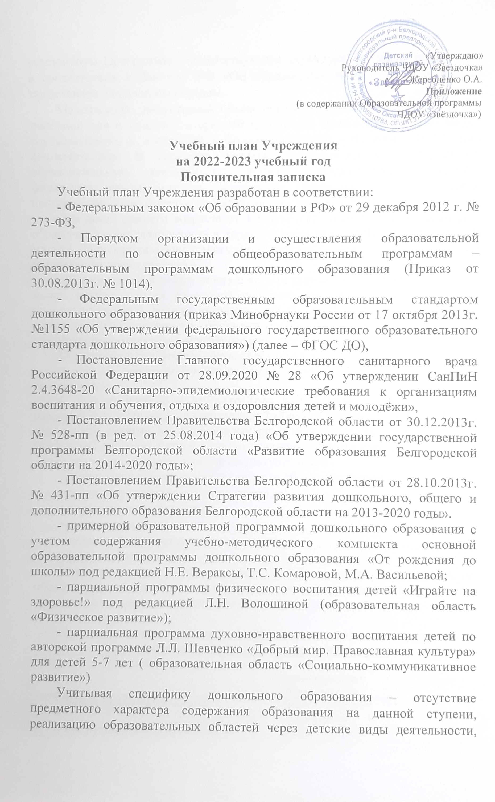 компоненты Программы, соответствующие структуре основной программы, в соответствии с Законом РФ «Об образовании в РФ» - учебный план представлен следующим образом.
Максимально допустимый объем образовательной нагрузки в первой половине дня в младшей и средней группах не превышает 30 и 40 минут соответственно, а в старшей и подготовительной - 45 минут и 1,5 часа соответственно. В середине времени, отведенного на непрерывную образовательную деятельность, проводят физкультурные минутки, физические паузы, минутки релаксации. Перерывы между периодами непрерывной образовательной деятельности - не менее 10 минут.
Для детей раннего возраста от 1,5 до 3 лет допускается осуществлять образовательную деятельность в первую и во вторую половину дня (по 8-10 минут). Допускается осуществлять образовательную деятельность на игровой площадке во время прогулки.
Образовательная деятельность с детьми старшего дошкольного возраста может осуществляться во второй половине дня после дневного сна. Ее продолжительность должна составлять не более 25 - 30 минут в день. В середине непосредственно образовательной деятельности статического характера проводятся физкультурные минутки.
Образовательная деятельность, требующая повышенной познавательной активности и умственного напряжения детей, организуется в первую половину дня.
С детьми второго и третьего года жизни занятия по физическому развитию осуществляют по подгруппам 2 -3 раза в неделю. С детьми второго года жизни занятия по физическому развитию основной образовательной программы проводят в групповом помещении, с детьми третьего года жизни - в групповом помещении или в физкультурном зале.
Планирование осуществляется по пяти образовательным областям:
- социально-коммуникативное развитие;
- познавательное развитие;
- речевое развитие;
- художественно-эстетическое развитие;
- физическое развитие.
Учебный план представляет собой сетки непосредственно образовательной деятельности и образовательной деятельности в режимных моментах в течение дня с распределением времени.

Сетка непосредственно образовательной деятельности
для детей второй группы раннего возраста
п/н | Вид деятельности | Форма образовательной деятельности | Количество в неделю
 | Двигательная деятельность | занятия физической культурой | 3
 | Коммуникативная деятельность (общение со взрослыми) | образовательная ситуация | 1
 | Познавательно-исследовательская деятельность (предметная: экспериментирование) | образовательная ситуация | 2
 | Изобразительная деятельность (предметная: рисование/лепка) | образовательная ситуация | 2
 | Музыкальная деятельность (восприятие смысла музыки) | образовательная ситуация | 2

Сетка непосредственно образовательной деятельности
для детей дошкольного возраста
п/н | Вид деятельности | Количество образовательных ситуаций и занятий в неделю
 |  | Младшая группа | Средняя группа | Старшая группа | Подготовительная группа
 | Двигательная деятельность | 3 занятия физической культурой | 3 занятия физической культурой | 3 занятия физической культурой | 3 занятия физической культурой
 | Коммуникативная деятельность
2.1. | Развитие речи | 1 образовательная ситуация, а также во всех режимных моментах | 1 образовательная ситуация, а также во всех режимных моментах | 2 образовательные ситуации, а также во всех режимных моментах | 2 образовательные ситуации, а также во всех режимных моментах
2.2. | Подготовка к обучению грамоте | - | - | 1 образовательная ситуация | 1 образовательная ситуация
 | Познавательно-исследовательская деятельность
3.1. | Ребенок открывает мир природы | 1 образовательная ситуация | 1 образовательная ситуация | 1 образовательная ситуация | 1 образовательная ситуация
3.2. | Развитие сенсорной культуры.  Первые шаги в математику. Исследуем и экспериментируем | 1 образовательная ситуация | 1 образовательная ситуация | 1 образовательная ситуация | 2 образовательные ситуации
 | Изобразительная деятельность (рисование/лепка/аппликация) | 2 образовательные ситуации | 2 образовательные ситуации | 2 образовательные ситуации | 2 образовательные ситуации
 | Музыкальная деятельность | 2 музыкальных занятиях | 2 музыкальных занятиях | 2 музыкальных занятиях | 2 музыкальных занятиях

Реализация плана предполагает обязательный учет принципа интеграции образовательных областей в соответствии с возрастными возможностями и особенностями воспитанников, спецификой и возможностями образовательных областей.
Двигательная активность в организационных формах составляет 50% всего объема суточной двигательной активности, это физкультурная непосредственно образовательная деятельность, подвижные игры, спортивные упражнения с элементами соревнований, пешие прогулки, экскурсии. Во всех подгруппах проводится 3 непосредственно образовательных деятельности по физическому развитию в неделю. Вся работа по физическому воспитанию проводится с учетом состояния здоровья и индивидуальных особенностей детей.
Задачи образовательных областей, которые не вошли в сетку непосредственно образовательной деятельности решаются путем интеграции с другими образовательными областями, в ходе режимных моментов и в совместной деятельности со взрослым.
«Социально-коммуникативное развитие» – интегрируется с такими образовательными областями как «Познавательное развитие» (использование произведений для формирования представлений о себе, семье, окружающем мире; расширение кругозора о гендерной принадлежности, о социуме, государстве, мире).
«Познавательное развитие» (мир природы) – часть задач этой образовательной области решаются в ходе режимных моментов:
- наблюдения во время прогулки,
- экспериментирования,
- во время прогулки по экологической тропе,
- бесед и т.д.
«Познавательное развитие» (мир природы) интегрируется с такими образовательными областями как «Социально-коммуникативное развитие» и «Речевое развитие» (свободное общение со сверстниками о взаимодействии людей с природой; формирование гуманно-ценностного отношения к природе; формирование целостной картины мира и расширение кругозора в части представлений о безопасности окружающего мира природы).
Задачи по формированию здорового образа жизни образовательной области «Физическое развитие» решаются в режимных моментах, интегрируется через «Познавательное развитие» (расширение кругозора в части представления о здоровье и ЗОЖ человека; использование художественной литературы по формированию начальных представлений о ЗОЖ); «Социально-коммуникативное развитие» и «Речевое развитие» (развитие свободного общения с взрослыми и детьми по поводу здоровья и ЗОЖ человека; (накопление опыта здоровьесберегающего поведения в труде).
Задачи по формирования безопасного поведения образовательной области «Физическое развитие» интегрируется с образовательными областями: «Социально-коммуникативное развитие» (развитие свободного общения со взрослыми и детьми в процессе освоения способов оказания самопомощи, помощи другому, правил поведения в нестандартных опасных ситуациях; освоение способов безопасного поведения в процессе трудовой деятельности); «Познавательное развитие» (использование художественных произведений для формирования основ безопасности собственной жизнедеятельности и безопасности окружающего мира).

